**智慧树网络课程学习手册**

一、学习方式

智慧树平台有网页www.zhihuishu.com 和手机APP【知到】（可在应用商店搜索下载或扫码下方二维码）两种学习方式，两者同步，但不能同时使用两个端口学习。下文有两种端口学习方式介绍。

二、考核方式

包括线视频、见面课、章节测试和期末考试等部分组成。见面课不要求在直播时间观看，只需在学习结束前完成观看回放也可获得分数。

三、特别说明

1. APP使用中出现**“兴趣课”“ 公开课”**等提示均为操作**错误**，正常操作学习是提示“学分课”并且**不需要付费不需要会员VIP**。兴趣课及公开课不计成绩，没有学分。

2. 首次注册认证时务必保证输入的学校、学号、姓名与教务系统内一致，否则将无法获得学分。如绑定错误可联系在线人工客服修改。



APP端-**【知到】**

### 登录

### ⒈ 新生注册选课

**1.1** 注册

打开知到APP，在【**我的**】模块点击【立即登录】，选择【**注册账号**】。输入手机号、验证码及学生自行设置的密码完成注册。

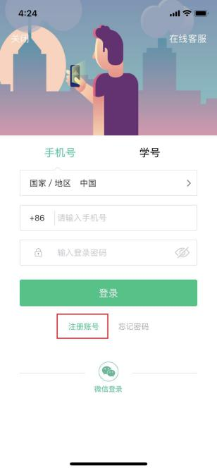 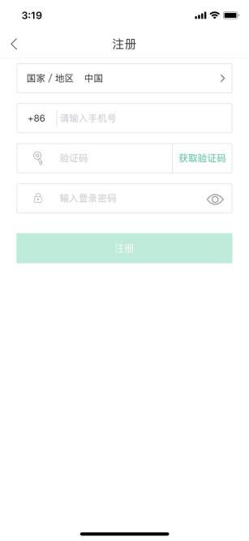 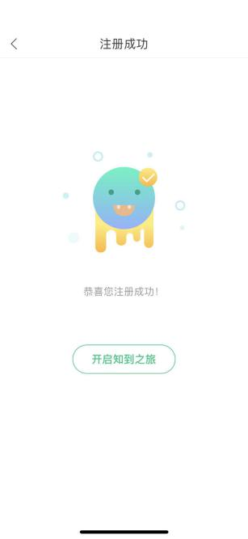

* 1. 身份认证

在【我的】模块进行【**大学生身份认证**】。

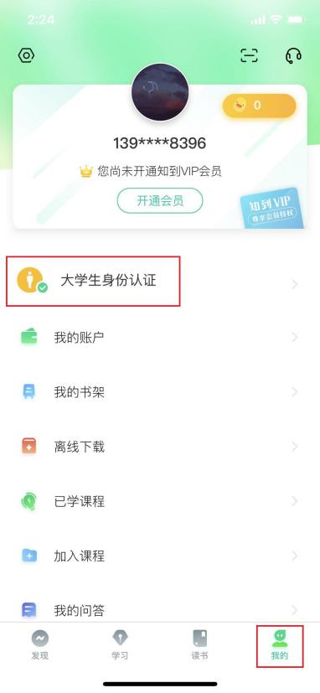 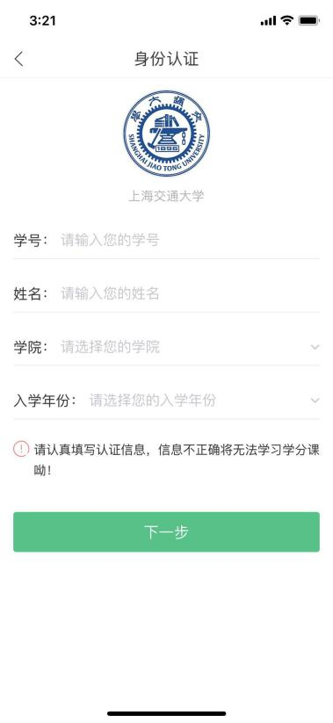 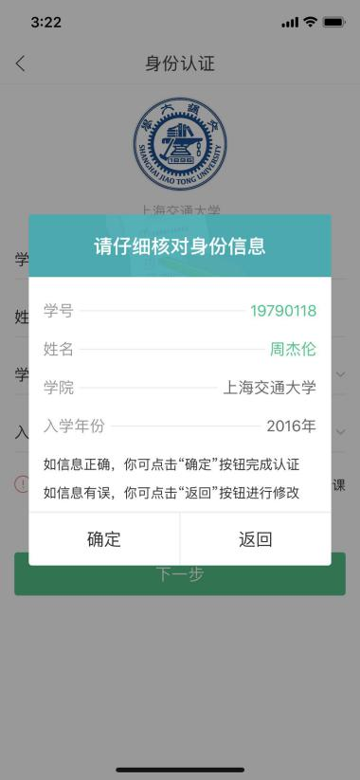

* 1. 准备选课

点击【**共享课**】入口，进入选课页面。

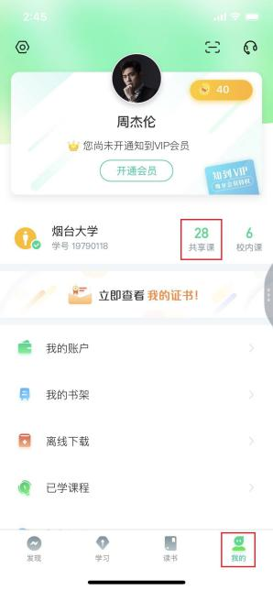

* 1. 查看选课说明

在本校选课页面中可查看本校共引进多少门课程，选课及退课起止时间。部分学校会设置每位学生的限选门数，以及部分课程会有学院、入选年份、选课人数的限制。

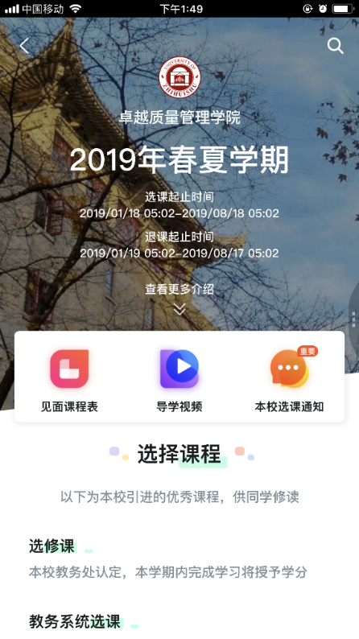 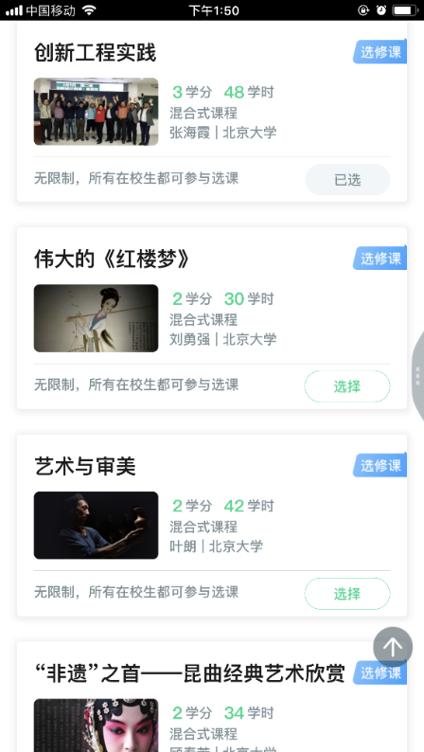

* 1. 选择&提交课程

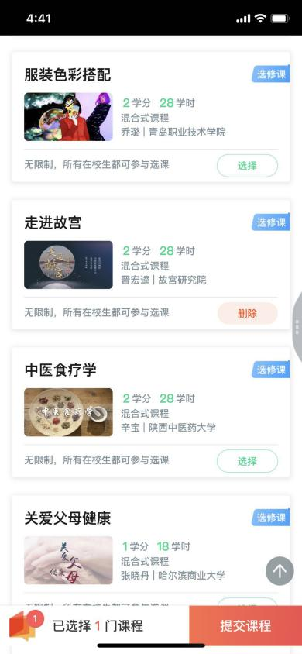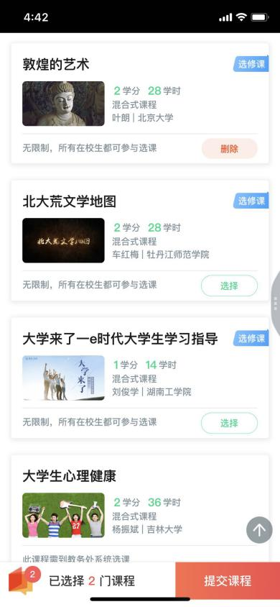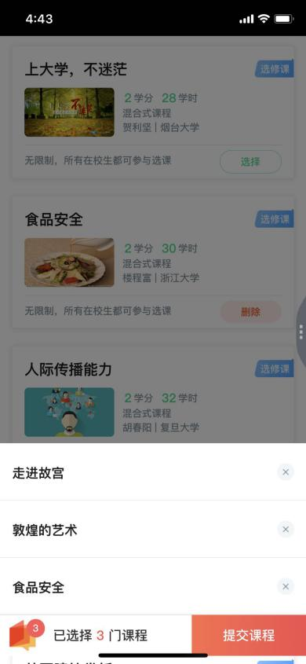

* 1. 确认课程

学生点击【**确认**】即完成了选课流程，课程会显示在【**学习**】模块的**学分课**下。

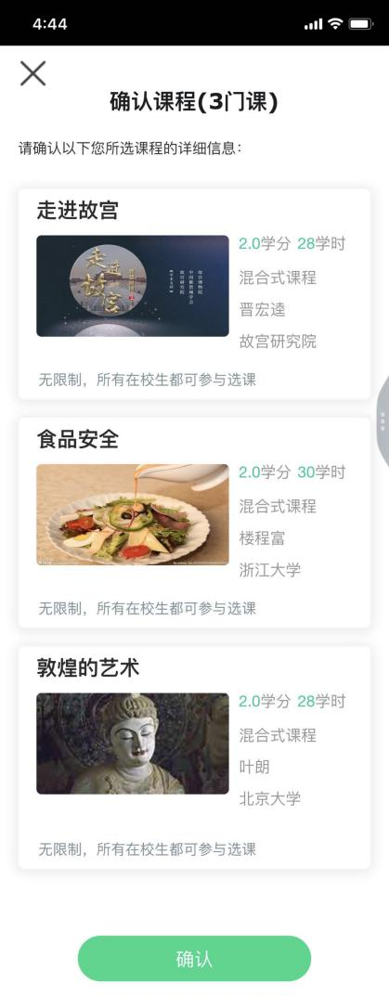 

### 

### ⒉ 老生登录选课

在【**我的**】模块点击【立即登录】，选择**手机号**或**学号**完成登录。其余操作同上

### 退课

APP不支持退课功能，请在退课时间段内电脑登录智慧树官网（www.zhihuishu.com），进入**学生端**学堂首页后，首先在【共享课】中找到要退课的那门课程，点击进入课程学习页。

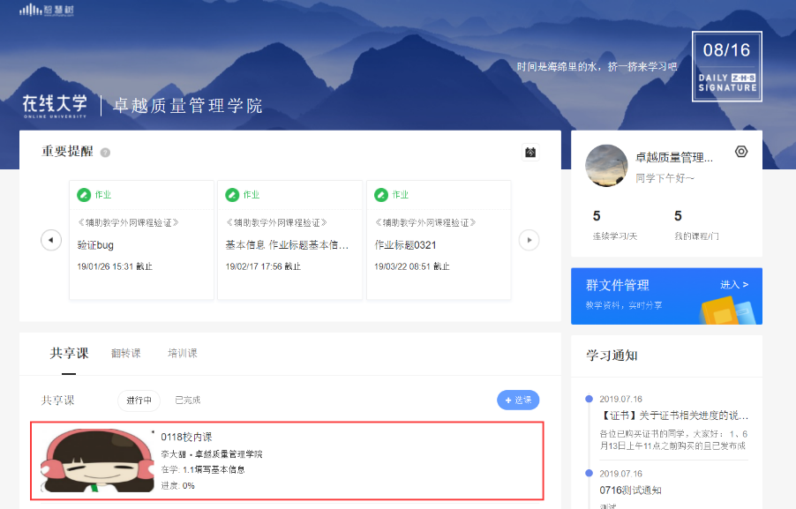

点击顶部的【更多】选择退课即可。

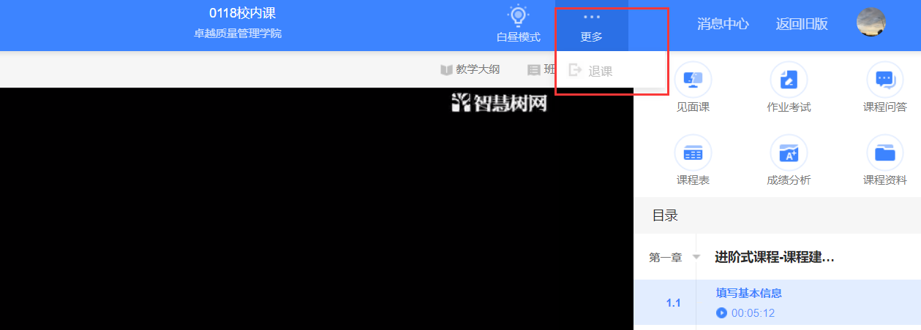

### 学习

### 1. 视频观看

点击【学习】模块的课程卡片，【**教程**】下显示则为本课程的课程目录及对应的课程视频及每节视频的视频长度。

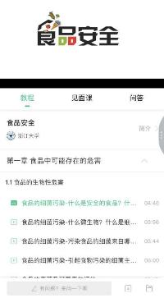

智慧树视频学习进度是根据学生的**累计观看时间**来计算的，拖拽播放进度条是无法累计观看时间的，请认真观看视频。

当前视频观看完毕后，请手动切换至下一个小节进行播放，已完成的小节前方会出现打勾的标志，此时您可以获得该节视频的学习进度。若未显示打勾的标志，则说明该节视频还未完整观看完毕，请继续观看。

### 2. 作业考试

**2.1** 如何完成章测试及考试

第一种方式为点击【学习】模块下课程卡片的【**作业考试**】入口，进入作业考试【**未上交**】列表（推荐方式）；

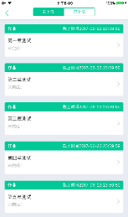

第二种方式为点击课程卡片，进入视频学习页中每章的下方，有进入作业的入口。

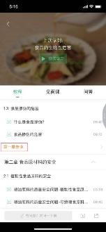

注：超过课程学习时间，章测试将无法提交，请注意章测试的**截止时间**。

**考试**有相应的开放及截止时间，考试开放之时，也就是学习结束之时，即除了考试，其他任何学习相关的内容均不再计分。请从【**作业考试**】入口进入。

考试都是有时间限制的，不要抱着“看一看”的心理去打开考试，试卷打开后，即使关闭APP，时间仍会继续计时，一旦考试时限到了，试卷将会被系统自动提交。

**2.2** 如何查看章测试及考试分数

点击【作业考试】入口后，再点击【**已上交**】列表，即可查看到相应分数。

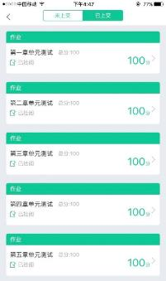

如果章测试为全客观题，则在学生完成后立即显示分数；如果考试为全客观题，不会直接显示分数，系统提示“试卷正在批改中，请耐心等待”，当系统完成算分后会给学生发送一条站内信，学生进入或者刷新作业考试列表后就可以看到考试得分了。

若作业考试含有主观题，则需要等待老师批阅后才会显示分数。

* 1. 章测试申请重做

在学习周期内，若对章测试分数不满意，可申请重做。每章的重做机会各有**3**次，以最后一次做题的分数为准。注：若查看了本章测试的答案，则本章无法申请重做。

### 见面课

见面课无需在直播时间观看，观看录播也可获得分数

### 成绩

### 1. 成绩分析

在学习过程中，学生可通过【学习】模块中的【**成绩分析**】来查看当前获得的**参考**分数。

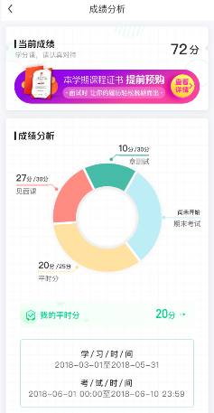

在学习过程中，若【成绩分析】中的各项得分出现问题，可先自行**刷新**一下再查看。

PC端-**【智慧树】**

### ⒈注册选课

**1.1** 注册、登录

点击选课主页右上角的【**注册**】，根据注册页面完整填写。如已注册过则直接登录

温馨提示：请认真填写所有信息，如果信息错误，课程结束后可能会拿不到学分。

注册完成后，通过【**跨校共享课**】进入选课页面。

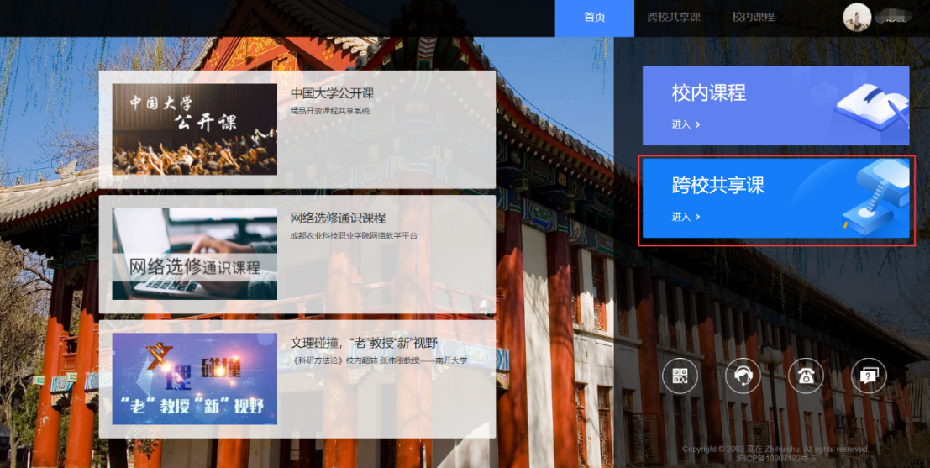

**1.2** 查看选课说明

在本校选课页面中可查看本校共引进多少门课程，选课及退课起止时间。部分学校会设置每位学生的限选门数，以及部分课程会有学院、入选年份、选课人数的限制。



**1.3** 选择课程

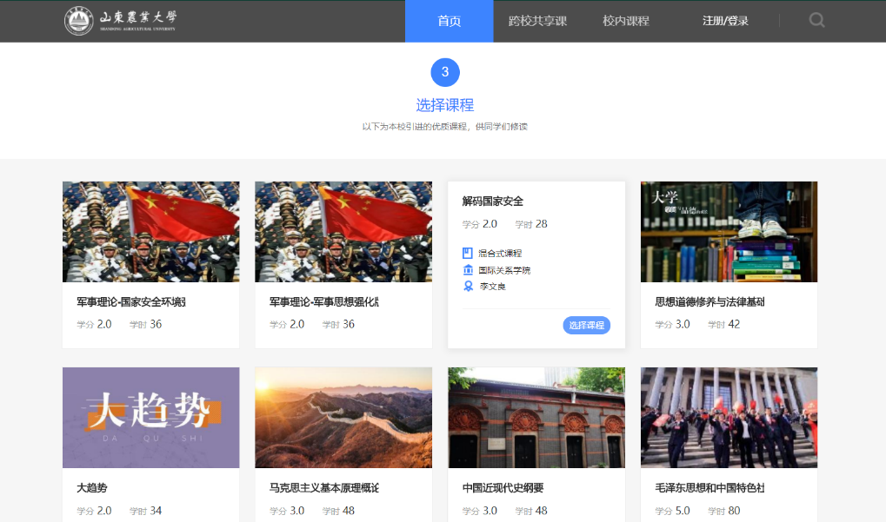

**1.4** 提交课程

在网页底部会显示当前已选择的课程，全部选择完毕后请点击【**提交课程**】。

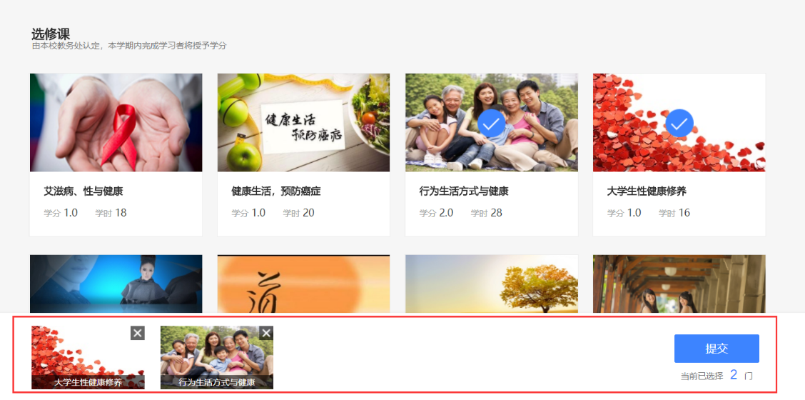

**1.5** 确认课程

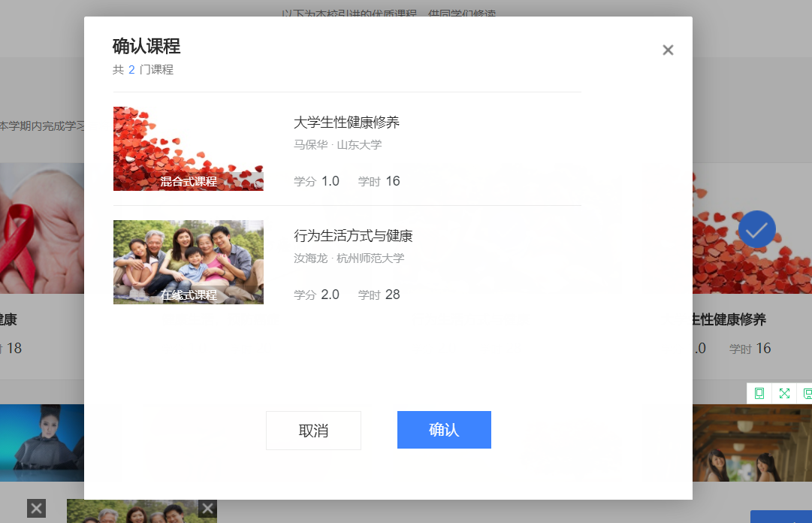

### 2. 视频观看

点击课程卡片，进入视频学习页面。每个章节的课程视频可重复观看，学透知识点。

进入视频学习页面后，会弹出该门课程的**学习指导卡**，该指导卡囊括了课程的成绩规则、学习时间、考试时间等重要信息，请同学们仔细查看。

智慧树视频学习进度是根据学生的**累计观看时间**来计算的，拖拽播放进度条是无法累计观看时间的，请认真观看视频。

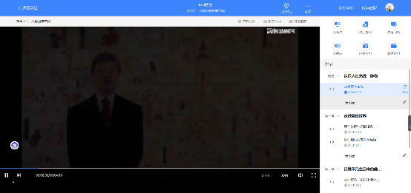

当前视频观看完毕后，请手动切换至下一个小节进行播放，已完成的小节前方会出现打勾的标志，此时您可以获得该节视频的学习进度。若显示为，则说明该节视频还未完整观看完毕，请继续观看。

如果在观看视频时出现卡顿，可在播放器底部切换【**清晰度**】来调整播放线路。

### 3. 作业考试

有两种方式进入**章测试**，第一种为点击视频观看页面相应章节下方的【章测试】图标，另一种方式为点击右上角的【作业考试】图标，进入作业考试**未上交**列表。

超过课程学习时间，章测试将无法提交，请注意章测试的**截止时间**。

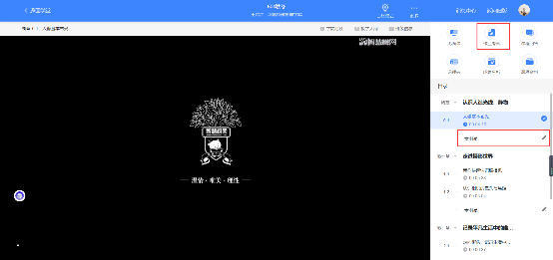

**考试**有相应的开放及截止时间，考试开放之时，也就是学习结束之时，即除了考试，其他任何学习相关的内容均不再计分。考试都是有时间限制的，不要抱着“看一看”的心理去打开考试，打开考试时需输入验证码，试卷打开后，即使关闭网页，时间仍会继续计时，一旦考试时限到了，试卷将会被系统自动提交。

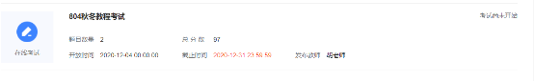

### 4.见面课

见面课无需在直播时间观看，观看录播也可获得分数

### 5. 成绩

在学习过程中，学生可在课程学习页的右侧点击【成绩分析】的了解自己的学习情况。

